中外周年人物概览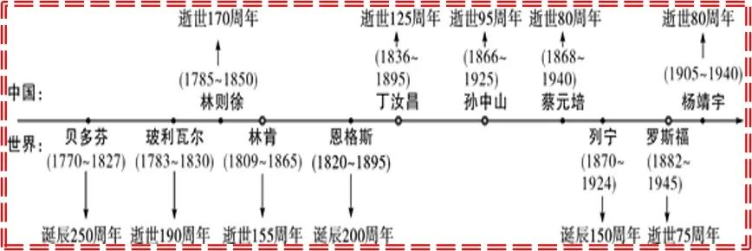 人物一：孙中山逝世95周年
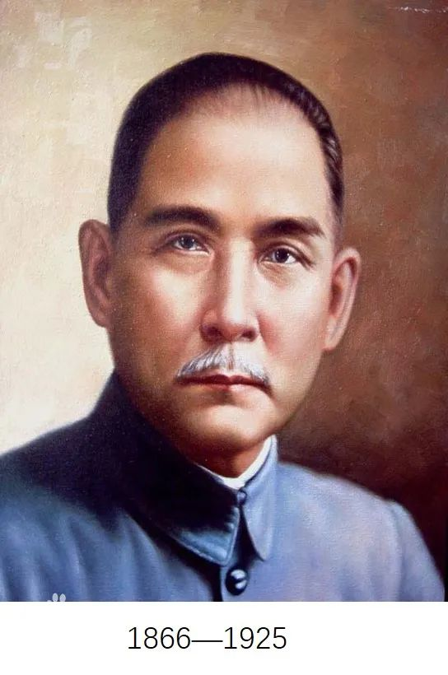​
线索1：孙中山的革命活动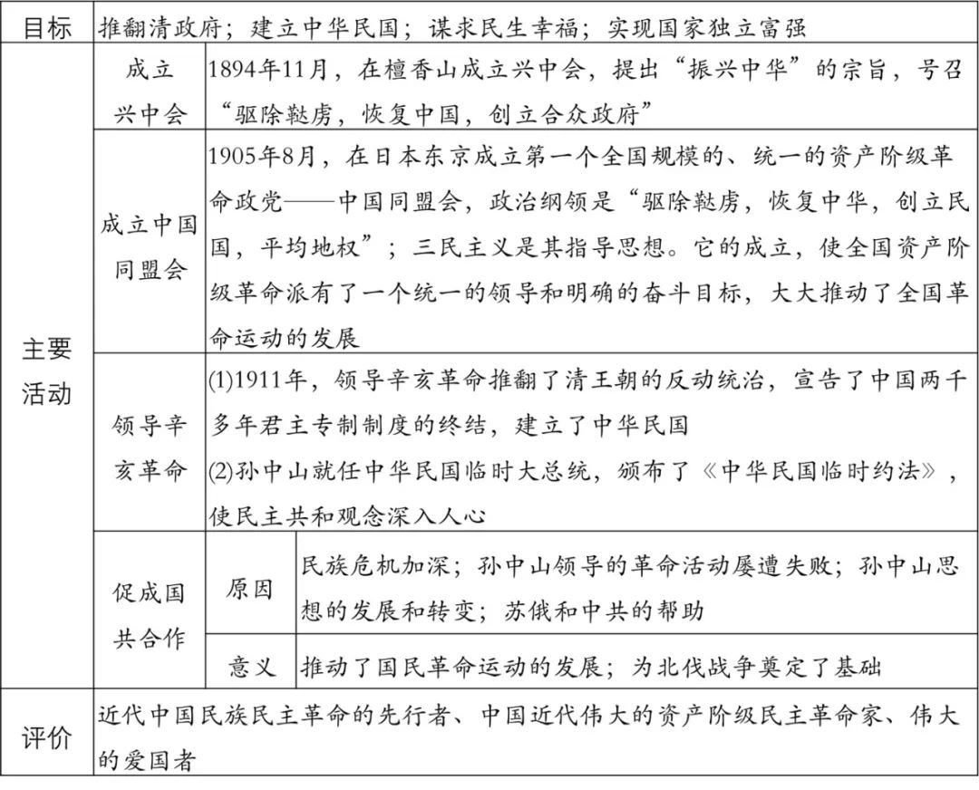
线索2：民主革命历程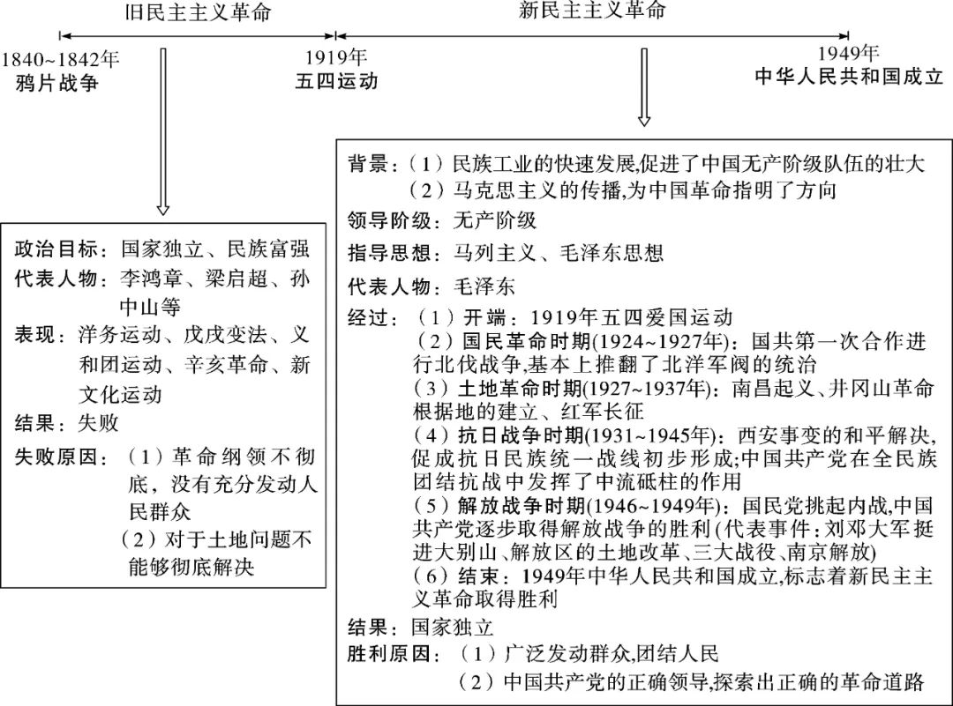
线索3：争取民族独立的伟大革命家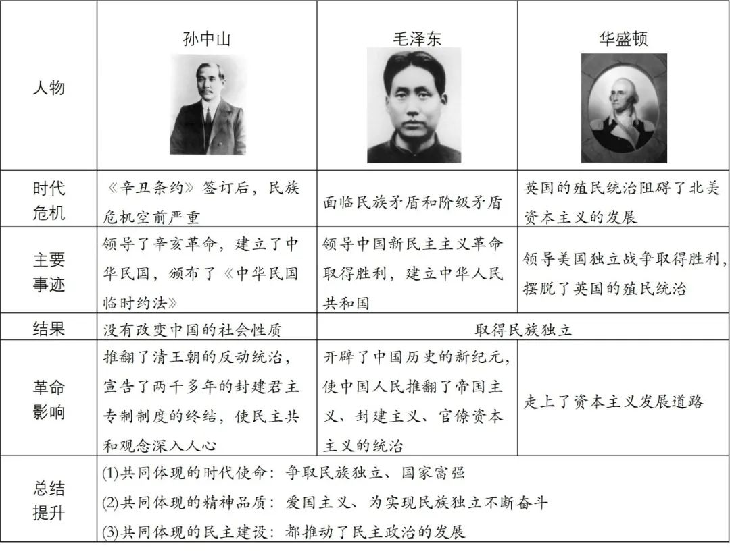
人物二：恩格斯诞辰200周年
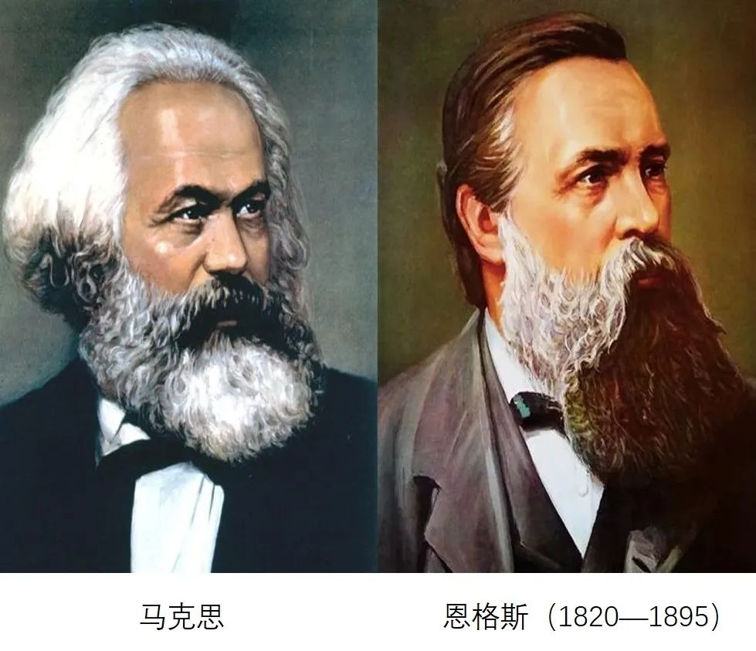
线索1：马克思主义的诞生与发展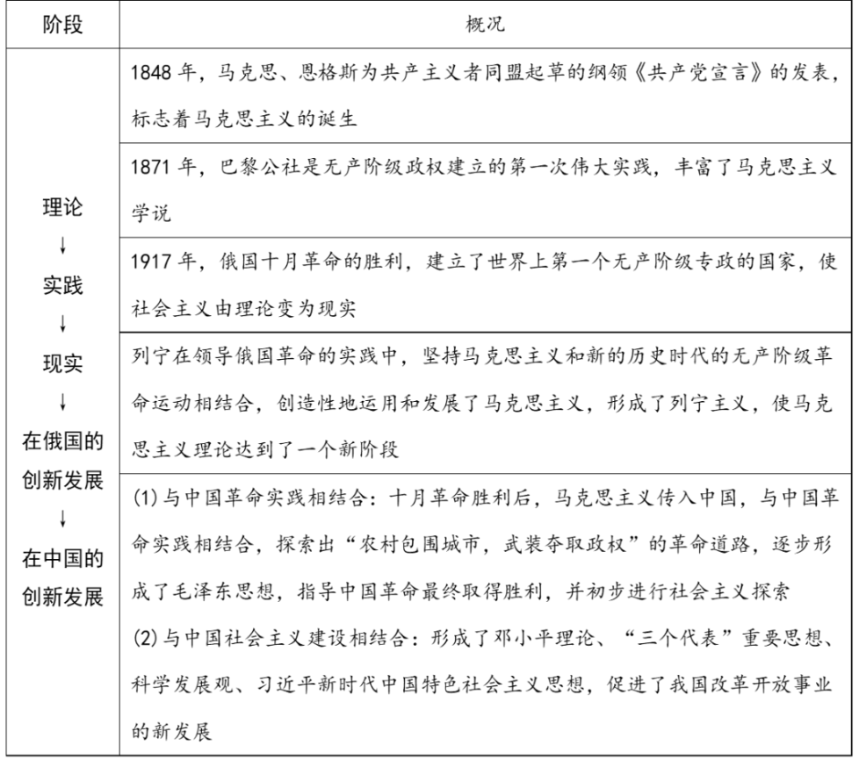
马克思主义中国化取得重大成就的原因是什么？(1)适应中国社会发展的方向，运用马克思主义解决了中国革命、建设和改革中的实际问题；(2)把中国革命、建设和改革的实践经验和历史经验上升为理论，形成中国特色社会主义理论体系，使中国特色社会主义发展有了具体的理论指导；(3)是中国共产党人坚持解放思想、实事求是的结果。
线索2：思想解放带来的社会变革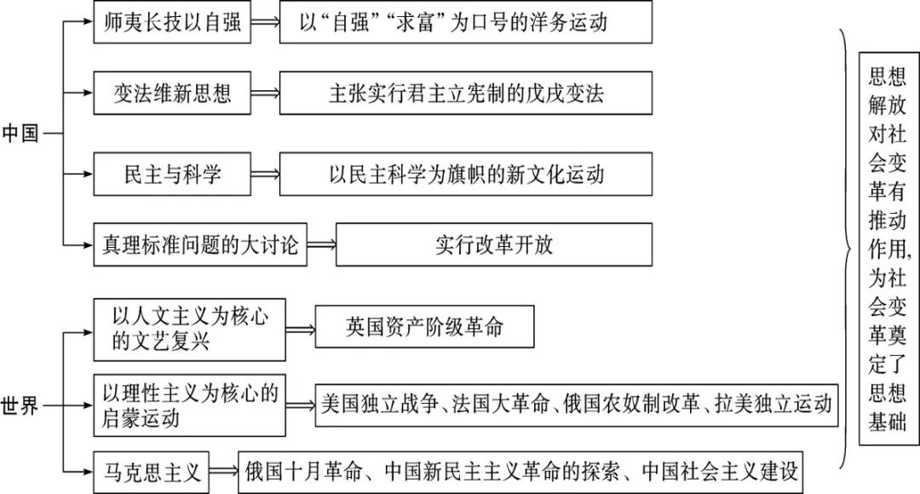
人物二：彼得一世逝世295周年、罗斯福逝世75周年
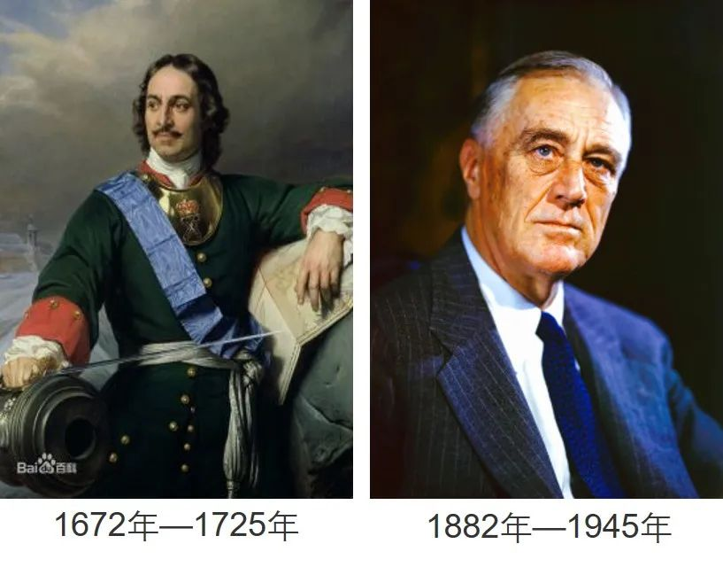
线索1：彼得一世改革与罗斯福新政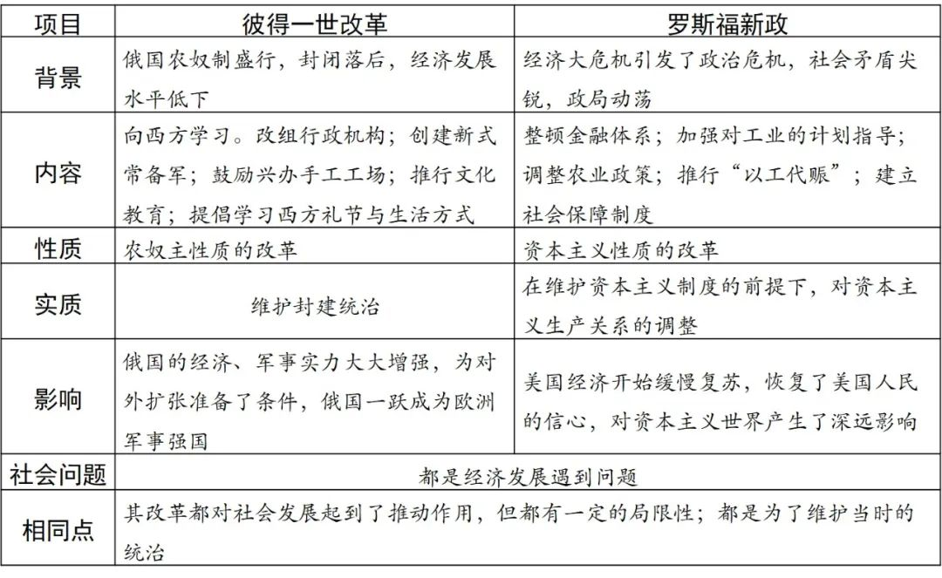
线索2：改革成功的关键———破旧出新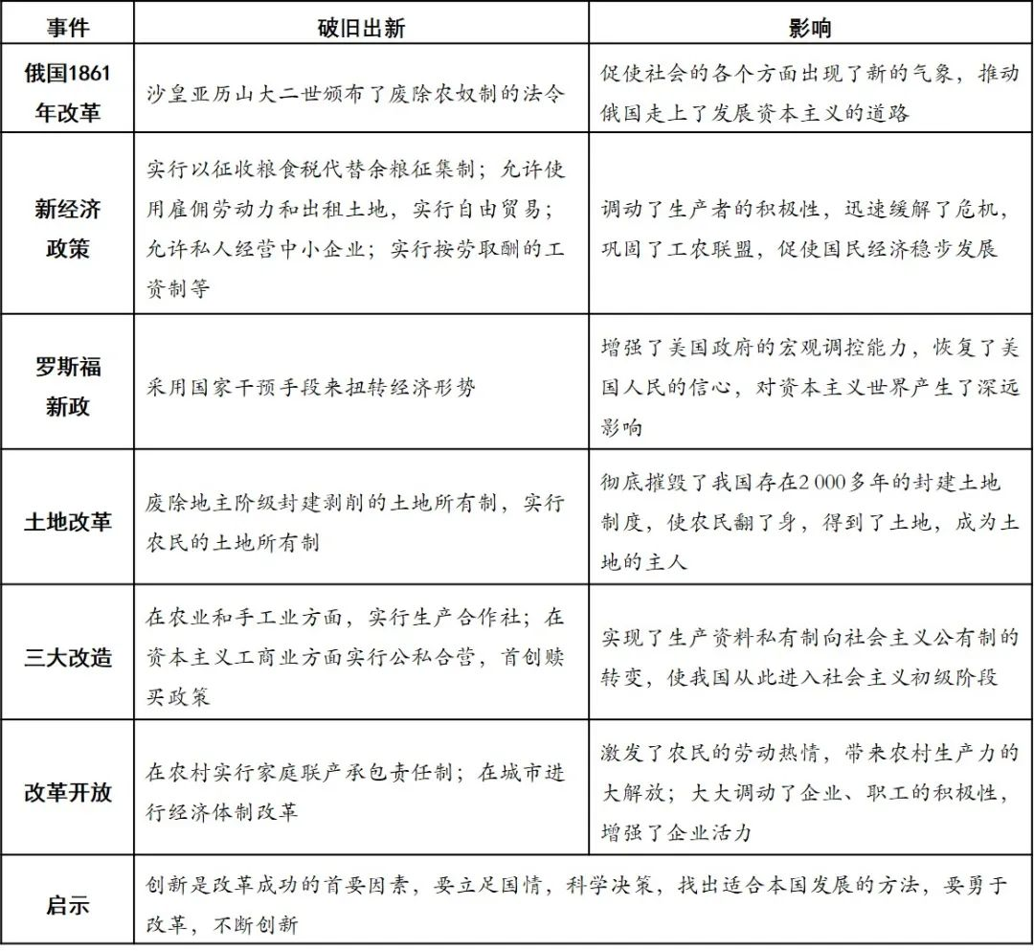
线索3：中外改革家的家国情怀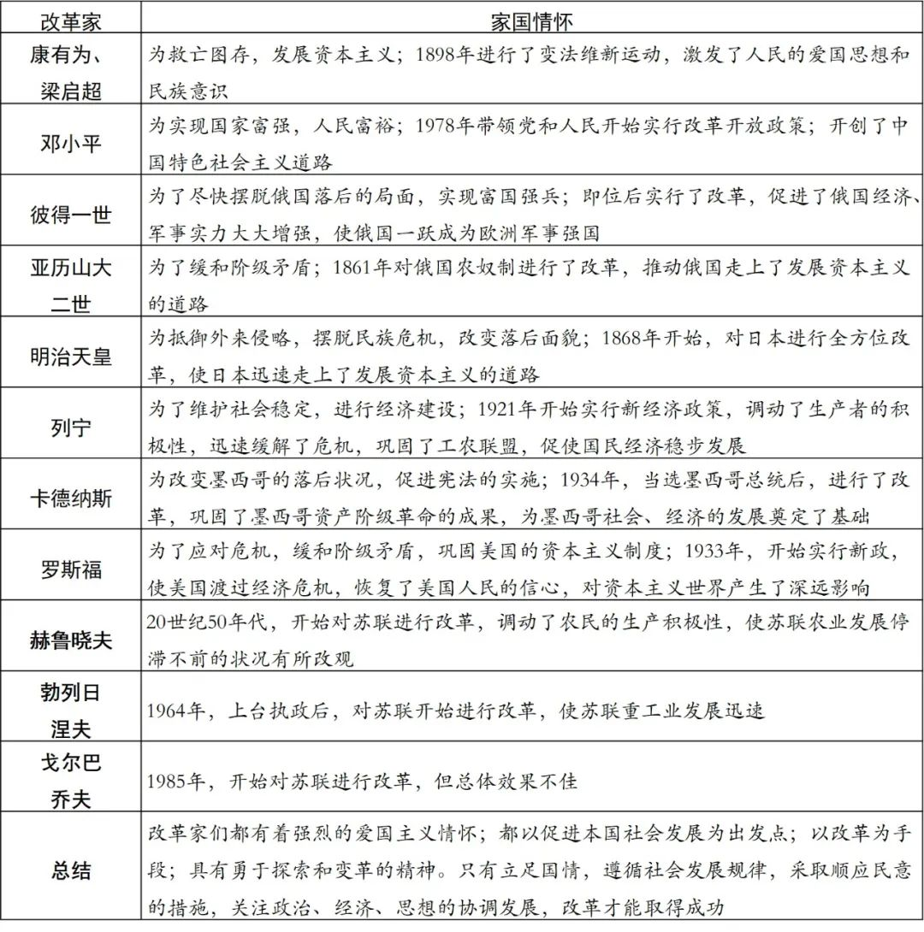
人物三：林则徐逝世170周年、玻利瓦尔逝世190周年
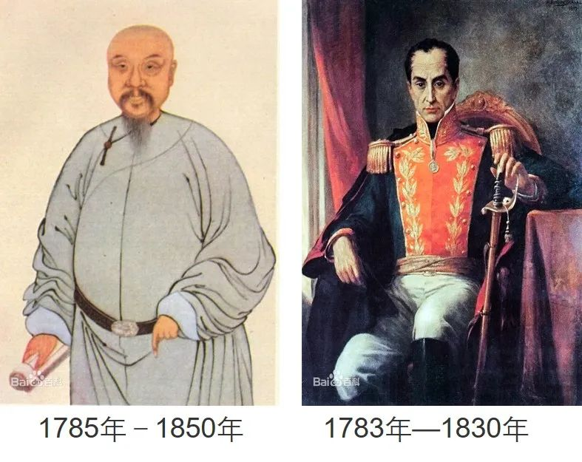
线索1：侵略与反抗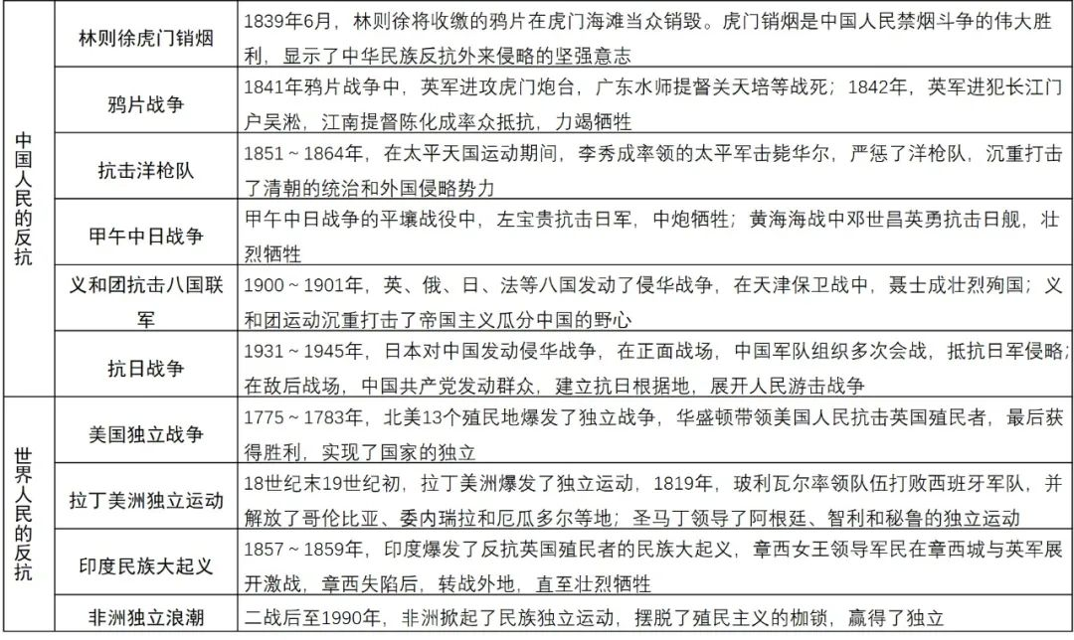
线索2：林则徐与玻利瓦尔的民族精神
人物 | 民族精神 | 共同点
林则徐 | 探索救亡图存的精神；不屈不挠；爱国主义精神 | 为维护国家和民族的利益，英勇顽强，舍生忘死的英雄主义精神
玻利瓦尔 | 反抗殖民统治，争取民族独立的爱国主义精神 | 为维护国家和民族的利益，英勇顽强，舍生忘死的英雄主义精神
1.近代反侵略的英雄人物对中国历史发展有何共同作用？
(1)他们领导的反侵略斗争沉重打击了帝国主义列强侵华的野心，粉碎了帝国列强主义瓜分中国和把中国完全变为殖民地的阴谋；(2)极大地振奋了中华民族的民族精神，鼓舞了中国人民反帝反封建的斗志，大大促进了中国人民民族意识的觉醒；(3)极大地鼓舞了中国人民，增强了中华民族的民族认同感和凝聚力。
2. 中国人民的抗争，展现出了中华民族的哪些精神品质？不怕牺牲，敢于斗争、不屈不挠的民族精神，不畏强暴、反对分裂、维护祖国领土完整的爱国主义精神。

